МИНИСТЕРСТВО СЕЛЬСКОГО ХОЗЯЙСТВА РОССИЙСКОЙ ФЕДЕРАЦИИ ФГБУ «Россельхозцентр»
Филиал ФГБУ «Россельхозцентр» по Краснодарскому краю
СИГНАЛИЗАЦИОННОЕ СООБЩЕНИЕ РОССЕЛЬХОЗЦЕНТРА  № 61 от 30.09.2024 г. | 
350051, Краснодарский край, г. Краснодар, ул. Рашпилевская,329
тел. (861) 224-72-31, e-mail: otdelzr23@yandex.ru
Вредители на озимом рапсе

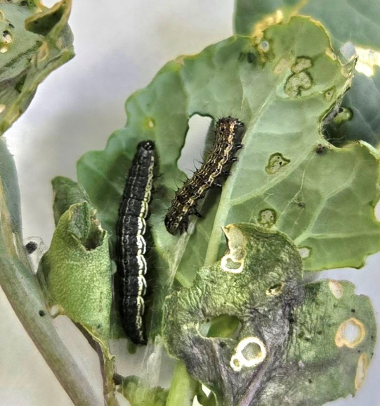
Погодные условия способствуют вредоносности комплекса гусениц различных видов чешуекрылых на посевах озимого рапса - совки-гаммы, белянок, гусениц 4 генерации лугового мотылька, капустной моли и др. Гусеницы младших возрастов выгрызают паренхиму листовой пластинки, по мере роста прожорливость увеличивается, они начинают полностью съедать ткани листьев. Высокая численность вредителей может привести к гибели растений.
Защитные мероприятия рекомендовано провести при превышении экономического порога вредоносности одним из препаратов согласно «Каталогу……».

Важно! Применение пестицидов и агрохимикатов в сельскохозяйственном производстве проводится только после предварительного обследования сельскохозяйственных угодий. Строго соблюдать регламент применения, правила личной гигиены и техники безопасности.




Информационный канал Телеграмм www.rsc23.ru

